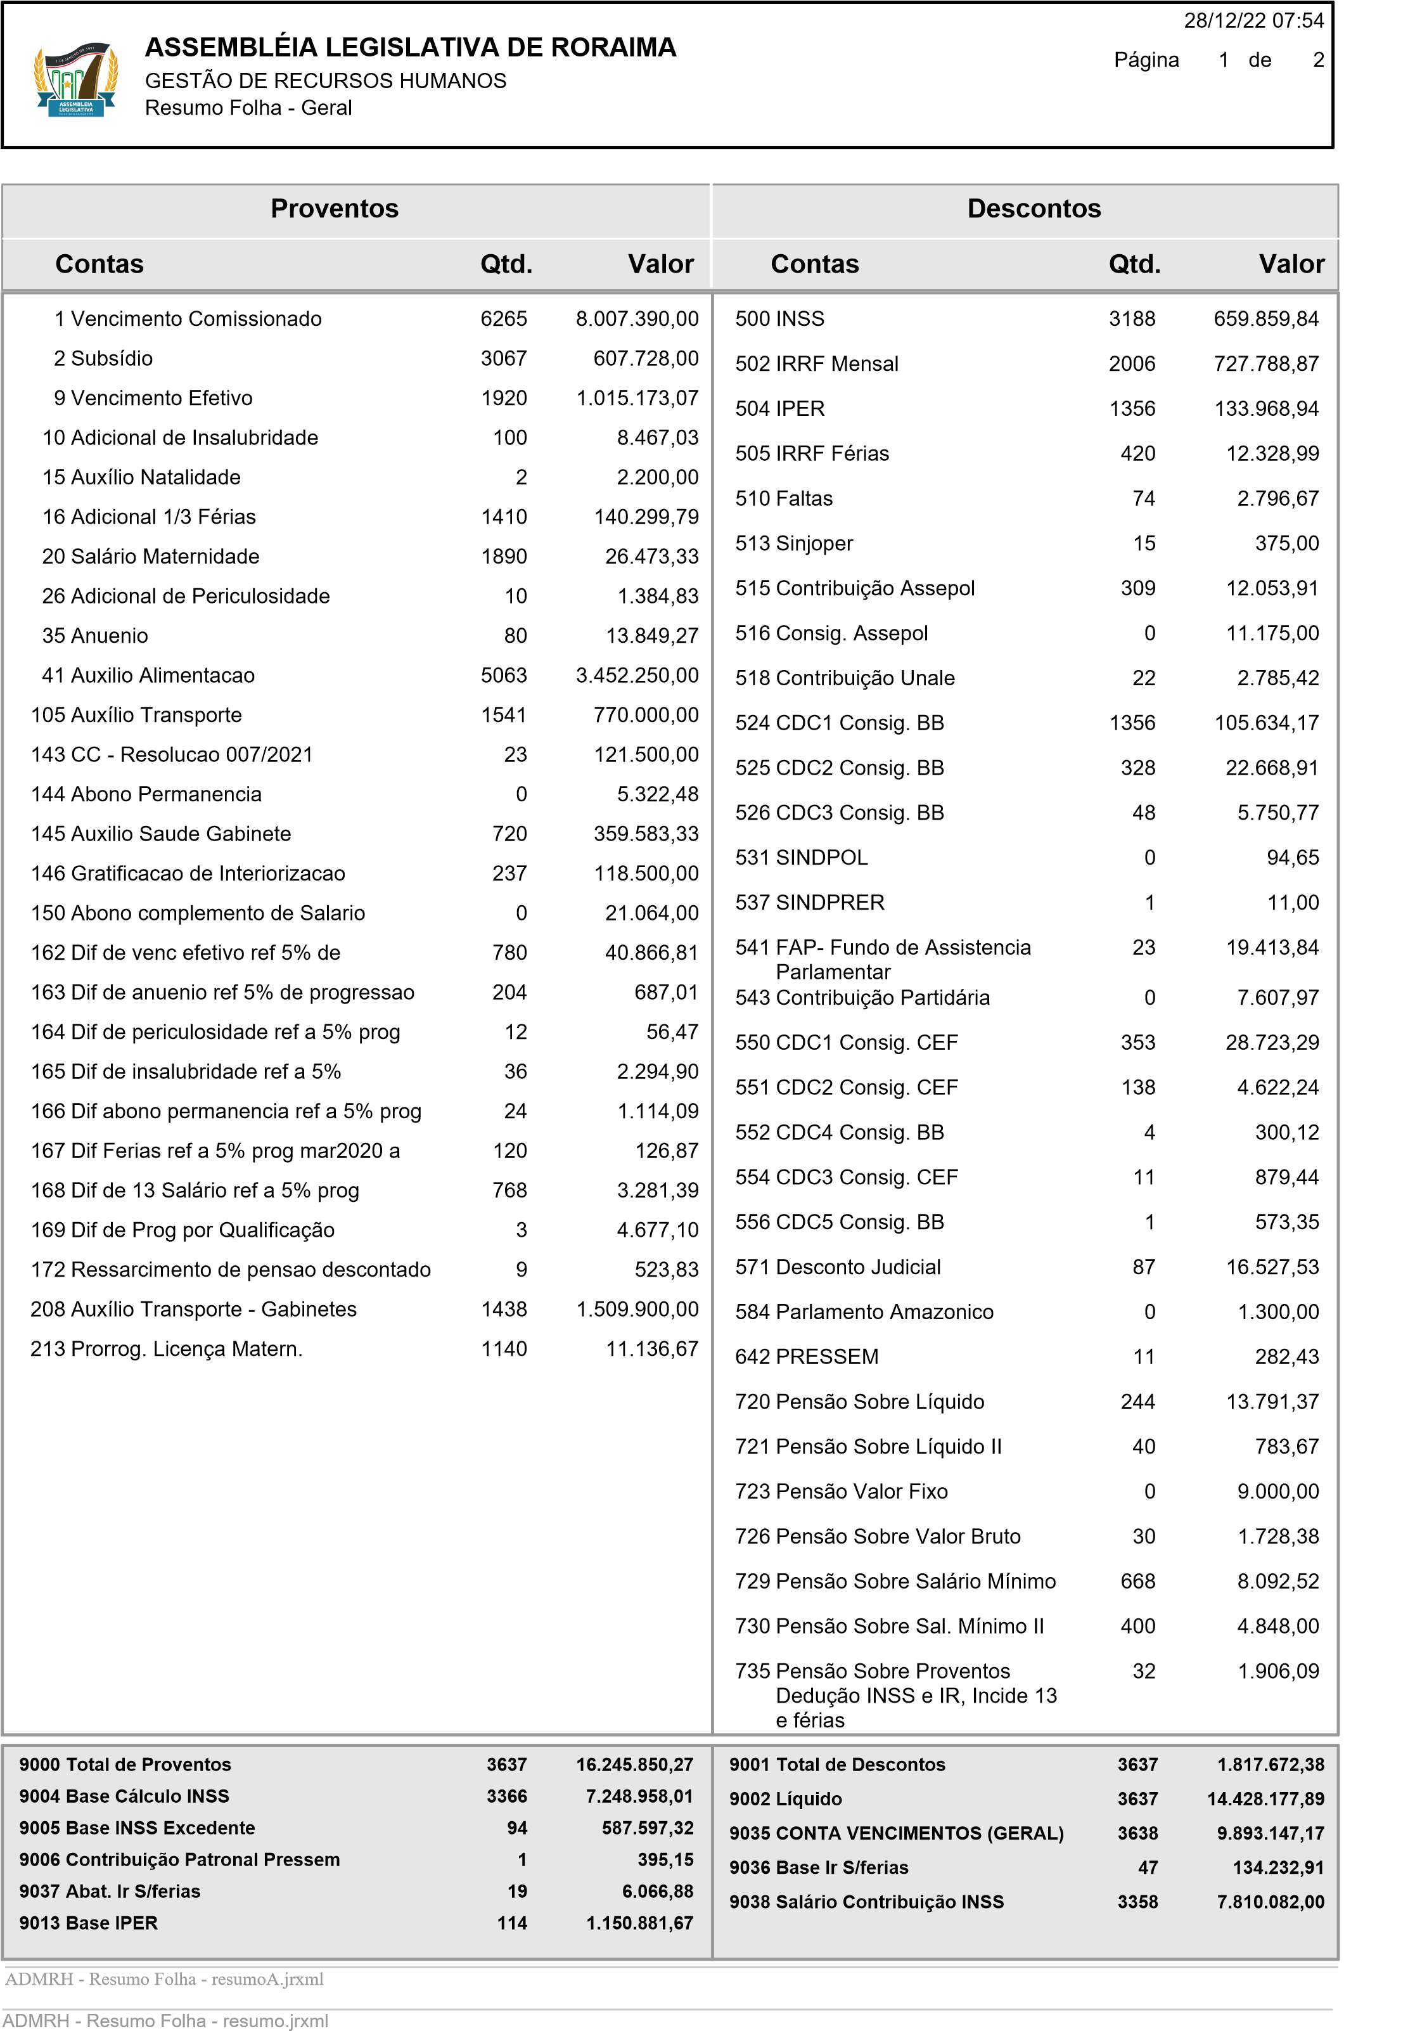
Qtd. Valor
2
28/12/22 07:54
Página
de
2
ASSEMBLÉIA LEGISLATIVA DE RORAIMA
Resumo Folha - Geral
GESTÃO DE RECURSOS HUMANOS
Proventos
Contas
Descontos
Contas
Qtd.
Valor
9014 Contribuição Patronal IPER | 114 | 166.877,85
9089 Contribuição Patronal INSS | 3358 | 1.562.016,40
9095 Contribuição INSS Acid. Trabalho | 3358 | 167.917,08

ADMRH - Resumo Folha - resumoA.jrxml

ADMRH - Resumo Folha - resumo.jrxml

